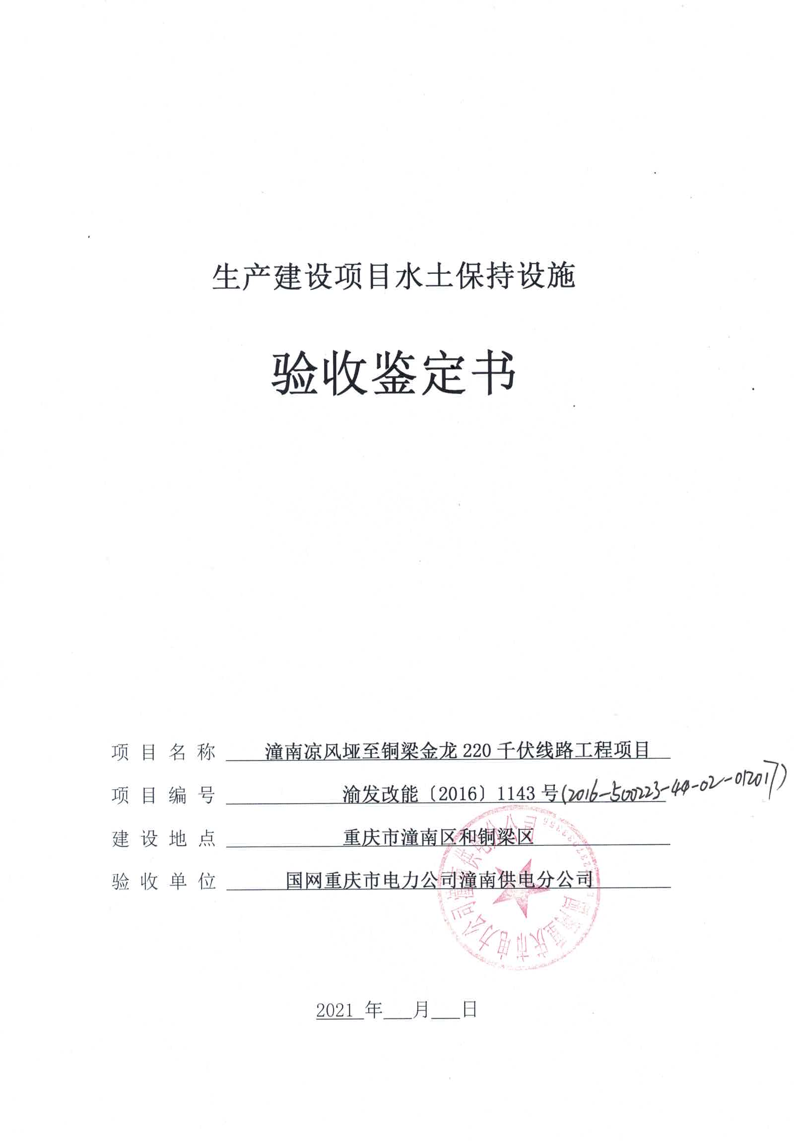

生产建设项目水土保持设施

验收鉴定书

项 目 名 称 潼南凉风垭至铜梁金龙220千伏线路工程项目
项 目 编 号 2016-500223-44-02-012017
建 设 地 点 重庆市潼南区和铜梁区
验 收 单 位 国网重庆市电力公司潼南供电分公司

2021 年 月 日
- 生产建设项目水土保持设施验收基本情况表
项目名称 | 潼南凉风垭至铜梁金龙220千伏线路工程项目 | 行业类别 | 输变电
主管部门  （或主要投资方） | 国网重庆市电力公司 | 项目性质 | 新建
水土保持方案批复机关、文号及时间 | 重庆市水利局  渝水许可〔2018〕13号、2018年2月26日
水土保持方案变更批复机关、文号及时间 | \
水土保持初步设计批复机关、文号及时间 | 国网重庆市电力公司  渝电建〔2017〕18号、2017年3月15日
项目建设起止时间 | 2017年11月~2019年12月
水土保持方案编制单位 | 重庆信博水利工程设计有限公司
水土保持初步设计单位 | 重庆电力设计院
水土保持监测单位 | 重庆信博水利工程设计有限公司
水土保持施工单位 | 重庆市送变电工程有限公司
水土保持监理单位 | 重庆渝电工程监理咨询有限公司
水土保持设施验收  报告编制单位 | 重庆信博水利工程设计有限公司
- 验收意见
根据《水利部关于加强事中事后监管规范生产建设项目水土保持设施自主验收的通知》（水保〔2017〕365号）和《重庆市水利局关于转发<水利部关于加强事中事 后监管规范生产建设项目水土保持设施自主验收的通知>的通知》（渝水〔2017〕255号），国网重庆市电力公司于2021年4月2日主持召开了潼南凉风垭至铜梁金龙220千伏线路工程项目水土保持设施验收会议。参加会议的有国网重庆市电力公司潼南供电分公司，水土保持方案、验收及监测单位重庆信博水利工程设计有限公司等单位及特邀专家，会议成立了验收组（名单附后）。
会前，国网重庆市电力公司组织专家对潼南凉风垭至铜梁金龙220千伏线路工程项目水土保持设施验收报告、水土保持监测总结报告进行了技术审评及现场检查，并提出了修改及现场整改意见。会上，验收组查阅了技术资料，听取了建设单位以及验收报告编制单位关于水土保持设施实施、监测工作情况和水土保持设施验收报告编制和整改情况的汇报。经讨论，形成了潼南凉风垭至铜梁金龙220千伏线路工程项目水土保持设施验收意见。
（一）项目概况
本工程位于重庆市潼南区和铜梁区。建设内容包括新建潼南凉风垭-铜梁-金龙站220kV同塔双回线路2×61.38km和同塔四回线路1.52km。新建光缆总长61.38km，新建杆塔总数148基。扩建凉风垭220kV变电站和金龙220kV变电站。
工程于2017年11月开工建设，2019年12月完工。
（二）水土保持方案批复情况
2018年2月26日，重庆市水利局以《重庆市水利局关于潼南凉风垭至铜梁金龙220千伏线路工程项目水土保持方案的批复》（渝水许可〔2018〕13号）批复了工程水土保持方案，批复的水土流失防治责任范围为14.30hm²。
（三）水土保持设计情况
2017年1月，重庆电力设计院编制完成了《重庆潼南凉风垭-铜梁金龙220kV线路工程初步设计》，并于2017年3月15日，取得《国网重庆市电力公司关于重庆梁平城北220千伏输变电工程等2项工程初步设计的批复》（该批复包含了重庆潼南凉风垭-铜梁金龙220kV线路工程初步设计的批复内容，渝电建〔2017〕18号）。
- 水土保持监测情况
受建设单位委托，2020年6月至2020年7月，重庆信博水利工程设计有限公司开展了水土保持监测工作，2020年7月下旬，编制完成了《潼南凉风垭至铜梁金龙220千伏线路工程项目水土保持监测总结报告》。
监测报告主要结论为：本工程通过实施水土保持措施，项目建设区扰动土地整治率达98.96%，水土流失总治理度达98.96%，表土保护率实际达98.84%，土壤流失控制比＞1.0，拦渣率98.95%，林草植被恢复率99.17%，林草覆盖率97.66%。各项水土流失防治指标达到了水土保持方案确定的目标值。监测结果表明本工程已完成水土保持方案确定的防治任务，水土流失得到了有效治理。
（五）验收报告编制情况和主要结论
受建设单位委托，2020年6月至2020年7月，重庆信博水利工程设计有限公司开展了水土保持设施验收工作，2020年7月下旬，编制完成《潼南凉风垭至铜梁金龙220千伏线路工程项目水土保持设施验收报告》。
验收报告主要结论为：建设单位组织编报了水土保持方案，各项手续齐全；水土保持工作制度完善，水土保持工程设计、施工、监测报告等资料齐全；水土保持措施防治体系完整，水土保持工程质量总体合格，达到了水土保持方案确定的防治目标；水土保持设施后续管理维护责任已落实；工程符合水土保持设施验收条件。
（六）验收结论
综上所述，验收组认为：该项目依法依规履行了水土保持方案编报审批程序，开展了水土保持监测、监理工作，落实了水土保持方案及批复文件要求，水土保持分部工程和单位工程质量评定合格，完成了水土流失预防和治理任务，水土流失防治指标达到了水土保持方案确定的目标值，依法依规缴纳了水土保持补偿费，水土保持设施运行正常，且运行、管理及维护责任已落实，符合水土保持设施验收的条件，同意该项目水土保持设施通过验收。
（七）后续管护要求
运行期间应加强植被养护及其它水土保持设施管护工作，确保其正常运行和发挥效益。

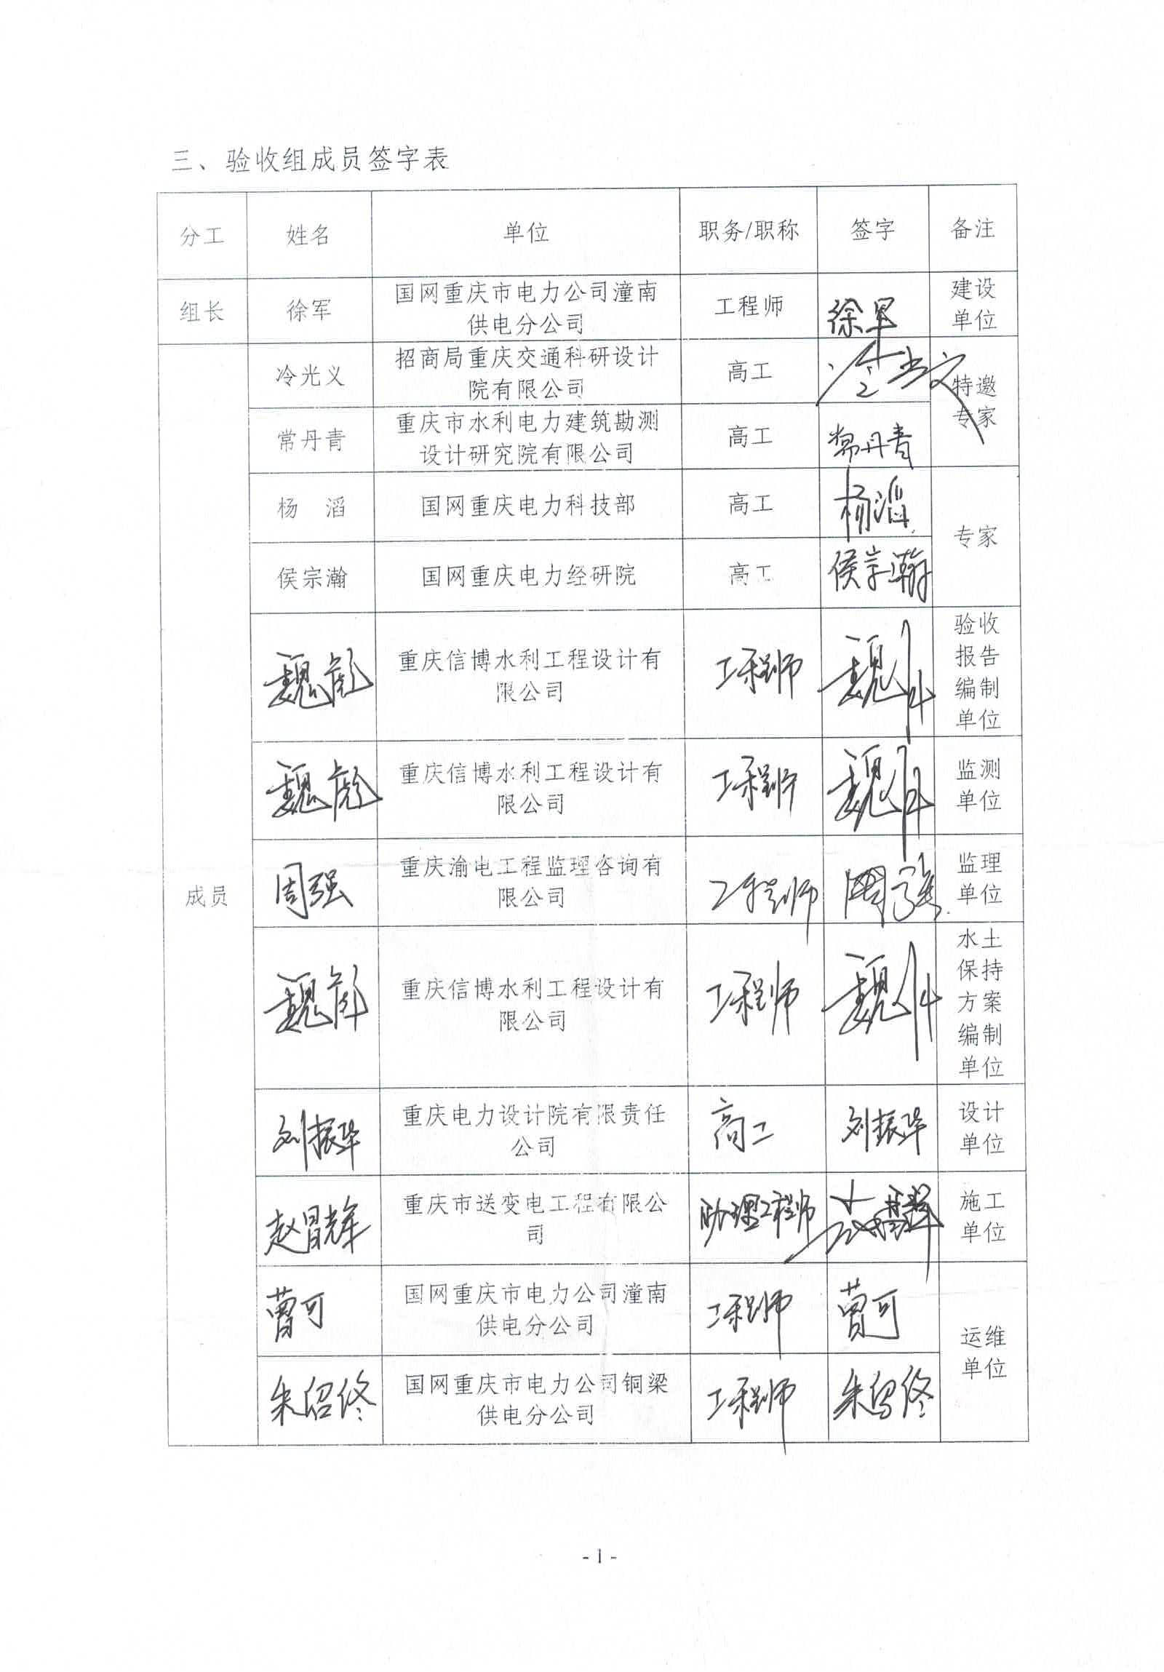
三、验收组成员签字表
分工 | 姓名 | 单位 | 职务/职称 | 签字 | 备注
组长 | 徐军 | 国网重庆市电力公司潼南供电分公司 | 工程师 |  | 建设单位
成员 | 冷光义 | 招商局重庆交通科研设计院有限公司 | 高工 |  | 特邀专家
成员 | 常丹青 | 重庆市水利电力建筑勘测设计研究院有限公司 | 高工 |  | 特邀专家
成员 | 杨 滔 | 国网重庆电力科技部 | 高工 |  | 专家
成员 | 侯宗瀚 | 国网重庆电力经研院 | 高工 |  | 专家
成员 |  | 重庆信博水利工程设计有限公司 |  |  | 验收报告编制单位
成员 |  | 重庆信博水利工程设计有限公司 |  |  | 监测单位
成员 |  | 重庆渝电工程监理咨询有限公司 |  |  | 监理单位
成员 |  | 重庆信博水利工程设计有限公司 |  |  | 水土保持方案编制单位
成员 |  | 重庆电力设计院有限责任公司 |  |  | 设计单位
成员 |  | 重庆市送变电工程有限公司 |  |  | 施工单位
成员 |  | 国网重庆市电力公司潼南供电分公司 |  |  | 运维单位
成员 |  | 国网重庆市电力公司铜梁供电分公司 |  |  | 运维单位

